

**โปรเจคทดสอบ Contested Multiplayer Online Game**

**โดย**

นายอภิชัย ทัพภูตา รหัสนักศึกษา 633020429-7

นายชาญรุ่งเรือง จันทวารา รหัสนักศึกษา 633020389-3

**เสนอ**

อาจารย์ที่ปรึกษา ผศ.ดร. ชิตสุธา สุ่มเล็ก

รายงานนี้เป็นส่วนหนึ่งของการศึกษาวิชา รหัส SC313504

Software Quality Assurance (การประกันคุณภาพซอฟต์แวร์)

ภาคเรียนที่ 1 ปีการศึกษา 2565

สาขาวิทยาการคอมพิวเตอร์ คณะวิทยาลัยการคอมพิวเตอร์

มหาวิทยาลัยขอนแก่น

(เดือน ตุลาคม พ.ศ. 2565)

**การทดสอบ Contested Multiplayer Online Game**

ผลการวิเคราะห์ความต้องการ

แบบแผนทดสอบ

วัตถุประสงค์: 1. เพื่อตรวจสอบความสมบูรณ์ของระบบและค้นหาจุดบกพร่องของ  
 โปรแกรมให้ได้มากที่สุด

2. เพื่อนำผลที่วิเคราะห์ได้นำไปปรับปรุงโปรแกรมในอนาคต

สิ่งที่ต้องการทดสอบ: 1. ซอฟต์แวร์

2. โปรแกรมทดสอบ Static testing

สิ่งที่ไม่ต้องการทดสอบ: 1. ฮาร์ดแวร์

ผู้ทดสอบ: 1. นายอภิชัย ทัพภูตา รหัสนักศึกษา 633020429-7

2. นายชาญรุ่งเรือง จันทวารา รหัสนักศึกษา 633020389-3

ระยะเวลาการทดสอบ: 20 กันยายน 2565 ถึง 17 ตุลาคม 2565

วิธีที่ใช้ในการทดสอบ: Static testing

เทคนิคที่ใช้ในการทดสอบ: -

เครื่องมือที่ใช้ทดสอบ: JArchitect,Understand

| Goal | Attribute | Metric |
| --- | --- | --- |
| Code Quality | Reusability | Inheritance Tree |
| Complexity | Cyclomatic Complexity  Max Nesting |
| Understandability | Percentage of Comment  Count Instance variable |
| Maintainability | Line of code  Lack of Cohesion |

**1. Understand**

Understand คือ โปรแกรมรองรับการทดสอบแบบ static code ที่จะวิเคราะห์ผลออกมาในรูปแบบ ภาพ, เอกสาร, หรือเป็นในรูป metric โดยโปรแกรมยังถูกใช้แพร่หลายใน รัฐบาล, การเงิน, วิชาการ และอีกหลากหลายแวดวง

**Understand Metric และ overview**

**1.1 Line Breakdown** แสดงให้เห็นว่าสัดส่วนของโค้ดระหว่าง Code, comment, Blank มีจำนวนบรรทัดเท่าไหร่โดยมีสัดส่วนดังนี้

* Code มีจำนวนทั้งหมด 3,344 บรรทัด คิดเป็น 65%
* Comment มีจำนวนทั้งหมด 679 บรรทัด คิดเป็น 13%
* Blank มีจำนวนทั้งหมด 1,157 บรรทัด คิดเป็น 22%

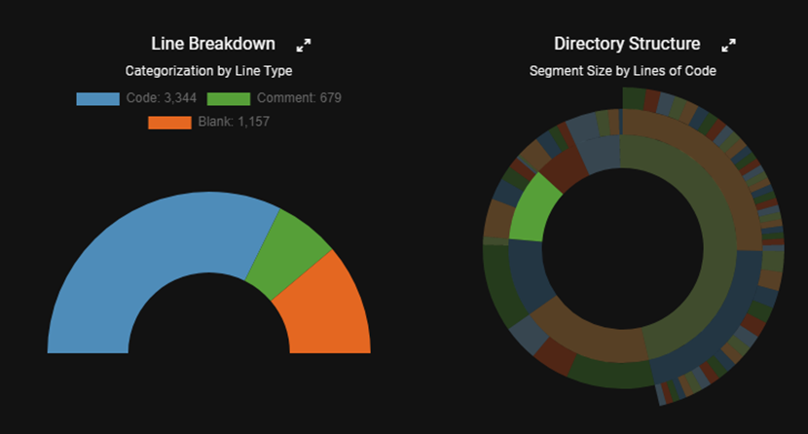

ภาพ Line Breakdown

**1.2 Directory Structure**

โครงสร้างของ Contested Multiplayer Online Game จะมีโครงสร้างหลักๆ อยู่ 5 ส่วนก็คือ networking(เขียวอ่อน), core(เหลือง), db(น้ำเงิน), model(เขียวเข้ม), utillity(สีแดง), metadata(สีฟ้า)ซึ่งสัดส่วนของ Networking จะมีทั้งหมด 46.3% ของโปรเจคซึ่งจะมี Request และ Response เป็นหลักๆ

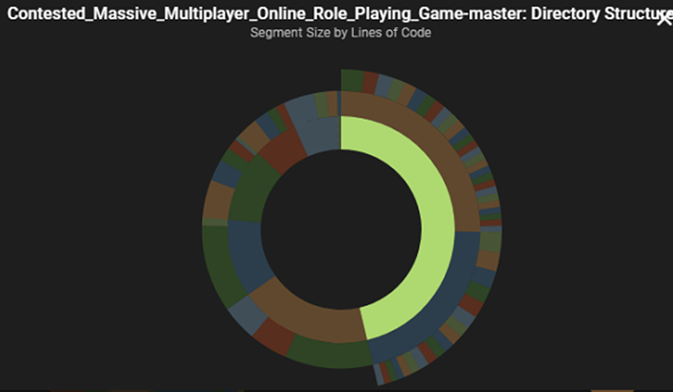

ภาพ Directory Structure

**1.3 Most Complex Functions**

วิเคราะห์โดยใช้ Cyclomatic metric ซึ่งจะนับจากการใช้จุดตัดสินใจเช่นคำสั่ง if else while for โดย demo_data.main จะมีความซับซ้อนมากที่สุดคือ 14

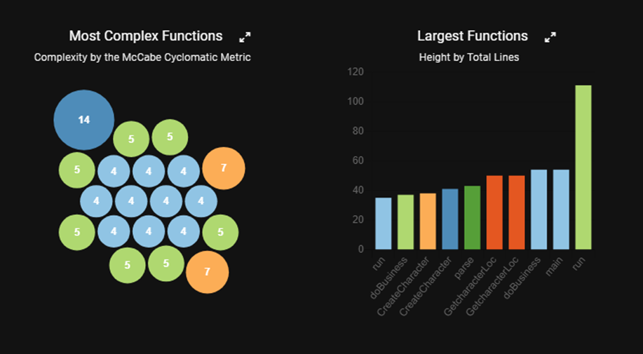

ภาพ Most Complex Functions

**1.4 Largest Files**

แสดงจำนวนบรรทัดที่รวมกันทั้งหมดในแต่ละไฟล์ซึ่งไฟล์Databaseจะมีจำนวนมากที่สุด

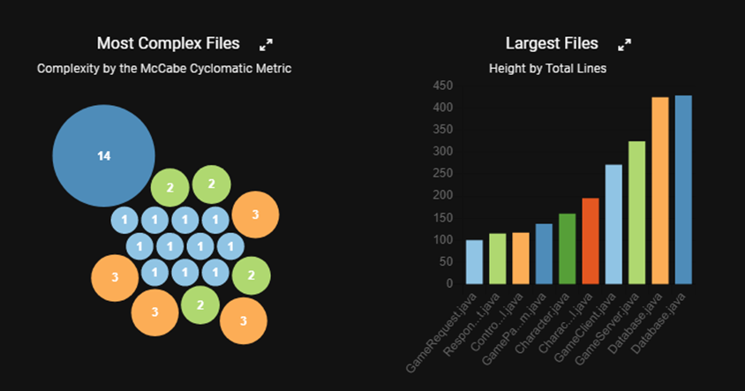

ภาพ Largest Files

**1.5 Percent Lack Of Cohesion**

Percent Lack Of Cohesion คือการบอกถึงความสอดคล้องกันของการทำงานโดยเปอร์เซ็นต์ที่ต่ำกว่าหมายถึงการทำงานร่วมกันระหว่างข้อมูลและวิธีการในชั้นเรียนที่สูงขึ้นจากการเพราะฉนั้น Class ควรจะมีเปอร์เซ็นที่น้อย การทดสอบในระดับ Class จะแสดงให้เห็นว่า Percent Lack of Cohesion ที่น้อยที่สุดก็คือ 20%

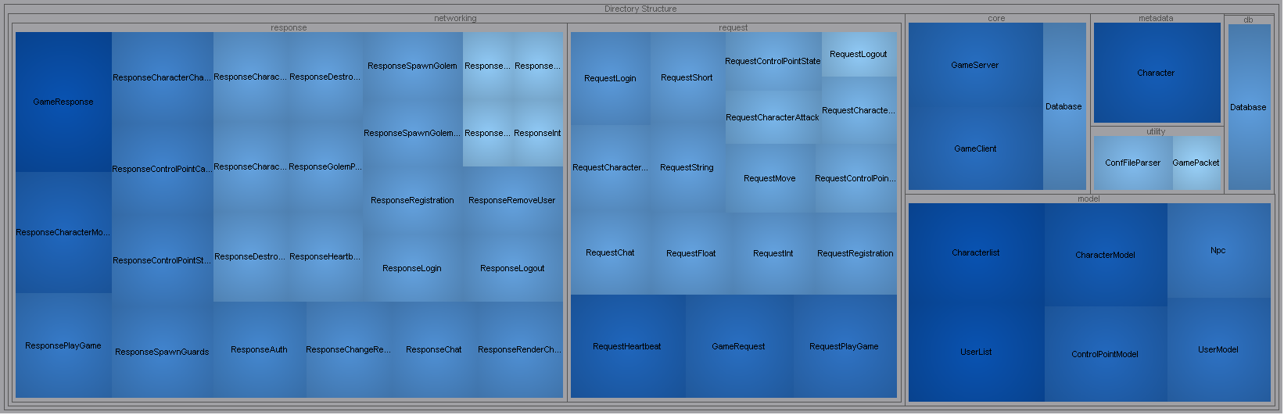

ภาพ การวิเคราะห์ Percent Lack Of Cohesionโดยแผนภูมิทรีแม็ป

**1.6 Count Class Coupled**

Count Class Coupled คือ ระดับความเกี่ยวข้อง หรือ พึ่งพากันของ Module ต่างๆในระบบจากการทดสอบในระดับ Class จะแสดงให้เห็นว่า GameClient จะมีจำนวนมากที่สุดโดยจะซึ่งมีจำนวนมากสุด 22

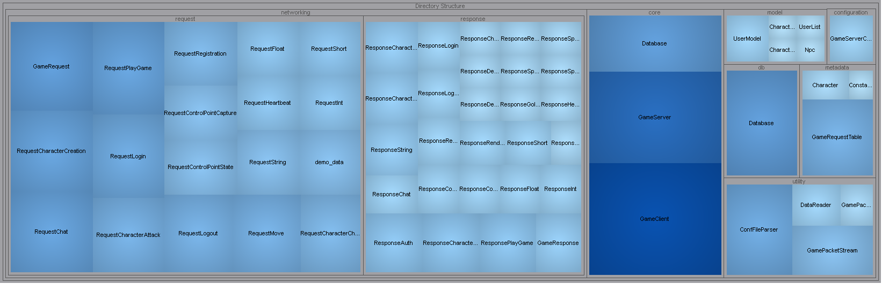

ภาพ การวิเคราะห์Count Class Coupledโดยแผนภูมิทรีแม็ป

**1.7** **MaxNesting**

MaxNesting คือ ระดับการซ้อนสูงสุดของโครงสร้างเช่น if, while, for ,switch ในฟังก์ชันการวิเคราะห์ MaxNesting ระดับ Class จะแสดงให้เห็นว่า GameClient จะมีสีที่เข้มมากที่สุดที่จำนวน 5

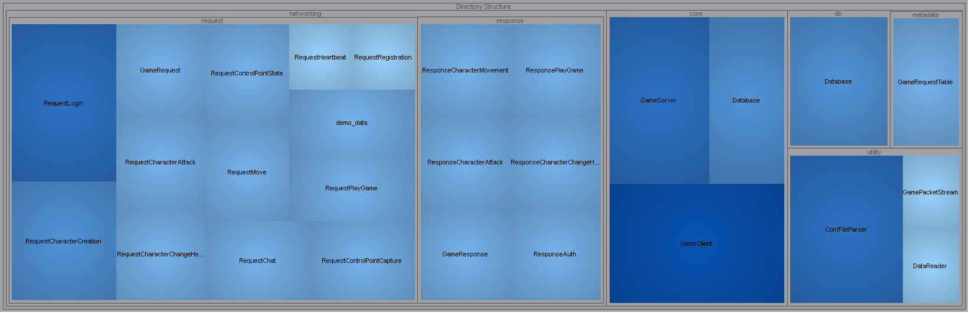

ภาพ การทดสอบ Max Nesting โดยแผนภูมิทรีแม็ป

**1.8 MaxInheritanceTree**

MaxInheritanceTree คือ ความลึกของคลาสภายในลำดับชั้นการสืบทอดคือจำนวนสูงสุดของโหนดจากโหนดคลาสไปยังรูทของแผนผังการสืบทอด โหนดรูทมี Depth of Inheritance Tree เป็น 0 ยิ่งอยู่ในลำดับชั้นลึกเท่าใด ยิ่งคลาสสามารถสืบทอดเมธอดได้มากเท่านั้น ซึ่งเพิ่มความซับซ้อนขึ้น โดยจากภาพจะเป็นการทดสอบในระดับ Class ซึ่งส่วนมาก Max Inheritance Tree จะมีค่าเท่ากับ 2

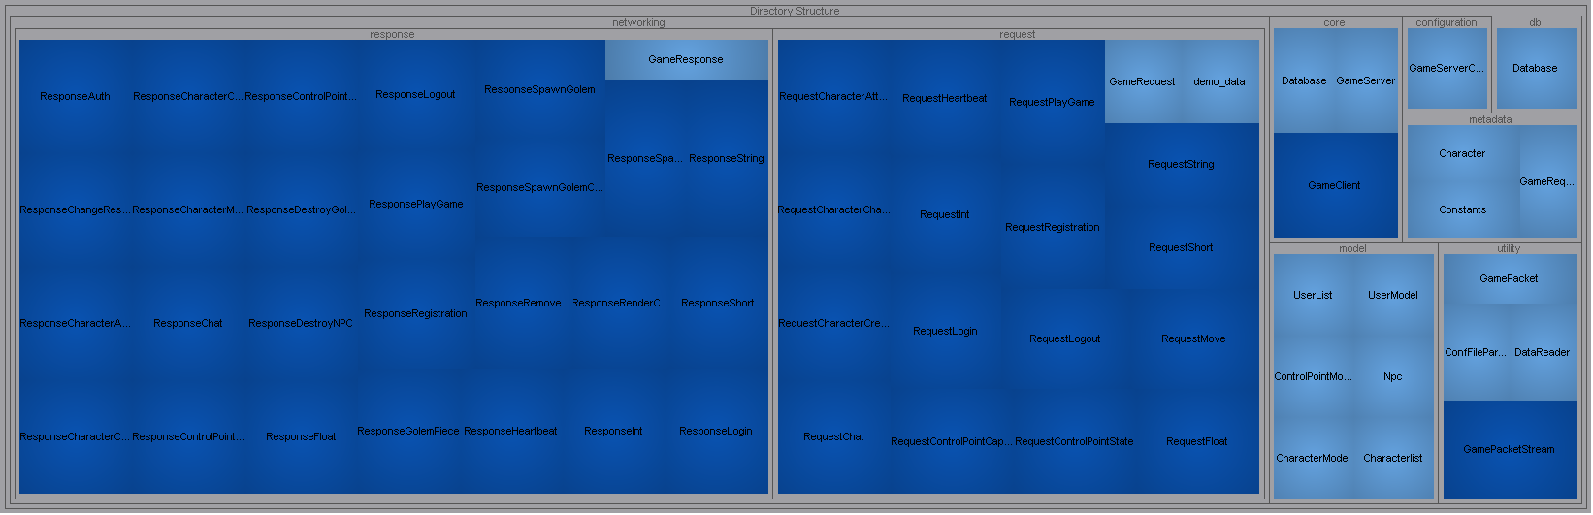

ภาพ Inheritance Tree

**1.9 CountDeclInstanceVariable**  
 จำนวนตัวแปรอินสแตนซ์ตัวแปรที่กำหนดในคลาสที่เข้าถึงได้ผ่านวัตถุของคลาสนั้นเท่านั้น โดยจากภาพเป็นการทดสอบในระดับ Class ซึ่ง CharacterModel ที่อยู่ในส่วนของ model จะมีตัวแปรทั้งหมด 18 ตัวและ Character ที่อยู่ในส่วนของ metadata จะมีตัวแปรทั้งหมด 16 ตัว

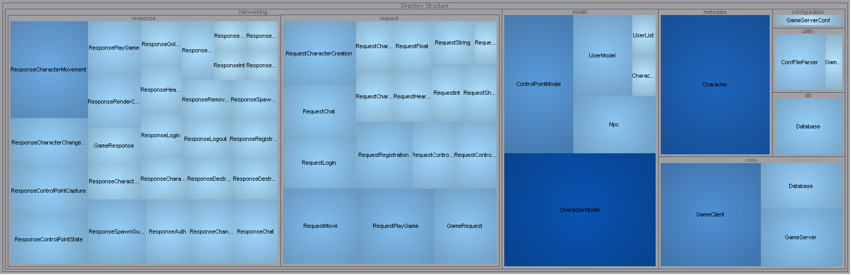

ภาพ CountDeclInstanceVariable

**2. JArchitect**

JArchitect คือ เครื่องมือสำหรับการทดสอบแบบ static analysis ของภาษา Java โดยเครื่องมือนี้รองรับการใช้งานเพื่อดู code matrix อีกทั้งยังสามารถสร้างภาพของ depedencies ได้โดยใช้ directed graphs และ dependency matrix

**ผลการวิเคราะห์ด้วย JArchitect**

**Project File Analysis**

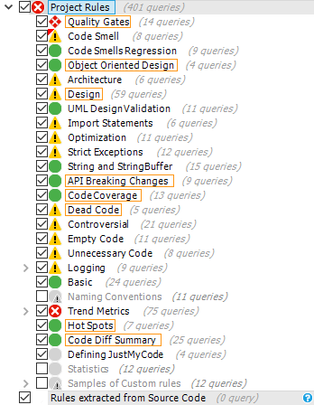

ภาพจากการวิเคราะห์ไฟล์ Contested Multiplayer Online Game ด้วย JArchitect

**2.1 Quality Gates**

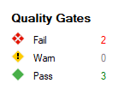

ภาพ Quality Gates จากการวิเคราะห์

Quality Gates คือ ชุดของ metric ที่ต้องทำให้สำเร็จถึงจะทำให้ Quality Gates ผ่านเกณฑ์ โดยแบ่งเกณฑ์ออกเป็น 3 แบบคือ ผ่าน (Pass), เตือน (Warn), ไม่ผ่าน(Fail)

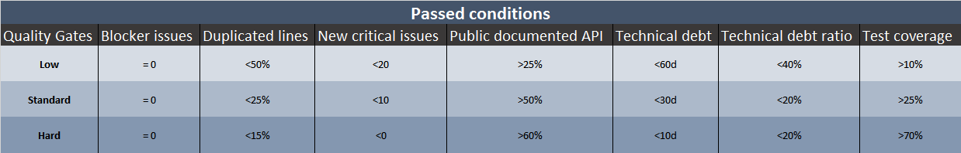

ภาพเกณฑ์ในการวิเคราะห์ Quality Gates

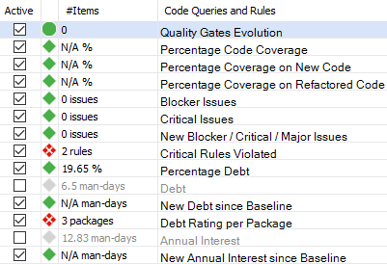

ภาพรายละเอียดภายใน Quality Gates

**2.1.1 Critical Rules Violated**

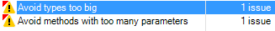

Avoid types too big คือ การที่ class ใด class หนึ่งมีจำนวน NOC มากกว่า 200 บรรทัดขึ้นไปซึ่งนั้นทำให้เกิดความซับซ้อนต่อการพัฒนาและบำรุงรักษา

Avoid methods with too many parameters คือ ในหนึ่ง method มีมากกว่า 8 parameters ซึ่งทำให้ยากต่อการเรียกใช้ และอาจทำให้ประสิทธิภาพต่ำลงด้วย

**2.1.2 Debt Rating per Package**

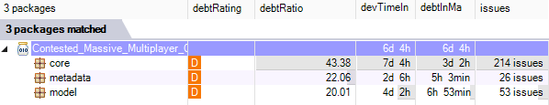

Debt Rating per Package คือการประมาณค่าของ Debt Ratio โดยแบ่งจาก E ถึง A โดยจะแบ่งตามการตั้งค่าของ JArchitect

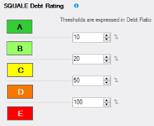

ภาพการแบ่งเกณฑ์ของ Debt Rating

Debt Ratio < 10% = A

Debt Ratio < 20% = B

Debt Ratio < 50% = C

Debt Ratio < 100% = D

Debt Ratio > 100% = E

Debt Ratio คือ อัตราส่วนของ Debt Amount เปรียบเทียบกับ estimated effort to develop the code element

Debt amount คือ จำนวปัญหา (issues) ทั้งหมด Estimated effort to develop the code element คือ การอนุมานค่าประมาณการของกำลังคนในการเขียนโค้ด 1000 บรรทัด

**2.2 Code Smell**

Code Smell หมายถึง Source code ของโปรแกรมนั้นสามารถบ่งชี้ได้ว่าเป็นปัญหาได้ โดย   
 code smell นั้นไม่ใช่บัค หรือ การทำงานผิดพลาดของโปรแกรมแต่มันคือ จุดอ่อนในการออกแบบที่  
 อาจจะส่งผลให้การพัฒนาของโปรแกรมช้าลง หรือ สามรถเพิ่มบัคของโปรแกรมได้ในอนาคตโดยการ  
 จะดูว่า code มี smell สามารถบ่งบอกได้จาก technical debt หรือเรียกอีกชื่อว่า “หนี้ทางเทคนิค”

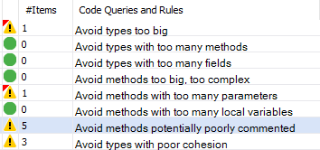

**2.2.1 Technical debt**

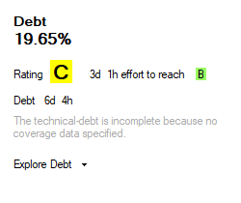

ภาพจากการวิเคราะห์ผลจากโปรแกรม JArchitect

Technical debt คือ ค่าการทำงานในการแก้ไขปัญหา โดยเกิดจากการละหลวม หรือ การออกแบบที่ไม่เหมาะสมกับงานทำให้ต้องกลับมาแก้ไขปัญหาซ้ำๆ ซึ่งหากไม่แก้ไขปัญหาอาจจะทำให้เกิดปัญหาอื่นๆ ได้

Avoid methods potentially poorly commented คือ กฎเกณฑ์ของโปรแกรม JArchitect ว่าในหนึ่ง method มี comment น้อยกว่า 20 บรรทัดควรที่จะ comment

Avoid types with poor cohesion นั้นมีพื้นฐานมาจาก LCOM code metric โดยวัดจากจำนวน method ที่มีการเรียกใช้ตัวแปร ที่มีการประกาศไว้ใน class ซึ่งหาก method เรียกใช้ตัวแปรที่ประกาศไว้ในคลาสมากก็จะทำให้เกิด Low หรือ poor cohesion ซึ่งหากใช้น้อยก็จะเกิด high cohesion หรือความซับซ้อนน้อยลงตามหลัก High Cohesion & Low Coupling

**2.3 Architecture**

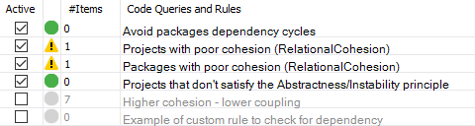

Projects with poor cohesion คือ กฎของ Relational Cohesion metric ว่าด้วย Relation ใน Project ที่ควรเรียกใช้ class ให้น้อยเพื่อเพิ่ม High Cohesion

Package with poor cohesion คือ กฎของ Relational Cohesion metric ว่าด้วย Relation ใน Package ที่ควรเรียกใช้ class ให้น้อยเพื่อเพิ่ม High Cohesion

**เปรียบเทียบผลลัพธ์ระหว่าง Understand และ JArchitect**

**1. Reusability** การวัดการนำกลับมาใช้ใหม่ของโค้ด

1.1 Inheritance Tree

**2. Complexity** ความซับซ้อนของโค้ด

2.1 Cyclomatic Complexity

2.2 Nesting Depth

**3. Understandability** การวัดความเข้าใจของโค้ด

3.1 Percentage of Comment

3.2 Count Instant variable

**4. Maintainability** การบำรุงรักษา

4.1 Line of code

4.2 Lack of Cohesion

**1.Reusability**

**1.1 Inheritance Tree**

**1.1.1 Understand** ทดสอบในระดับ Class ซึ่งส่วนมาก Max Inheritance จะมีค่าเท่ากับ 2 unit

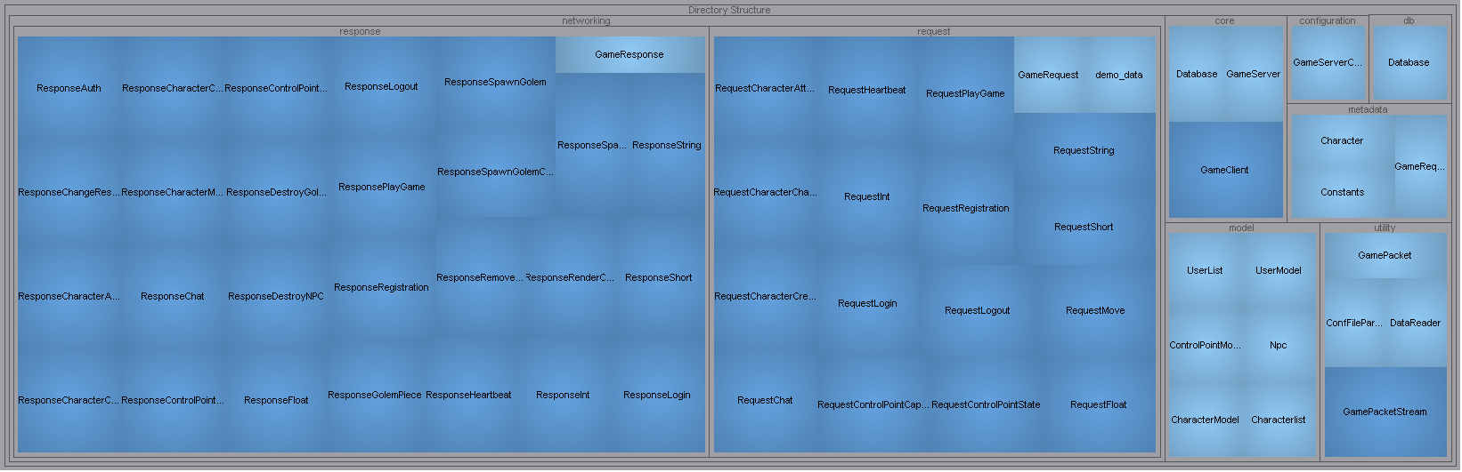

ภาพ Max Inheritance

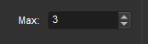  
ภาพ Max ของ Max Inheritance

**1.1.2 JArchitect** ทำการทดสอบด้วยโปรแกรม JArchitect ได้ผลลัพธ์ดังนี้

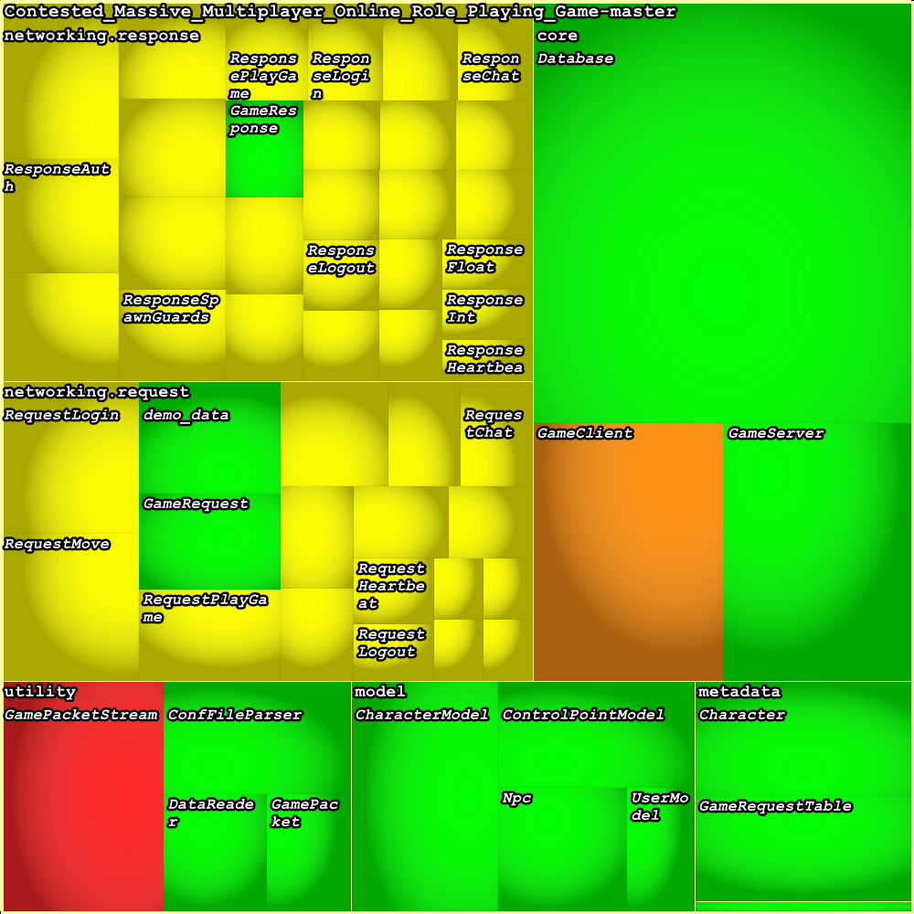

จากการพบว่าในส่วนของ GamePacketStream นั้นมี 3 unit ซึ่งเป็นค่าสูงสุดของผลลัพธ์นี้โดยเกณฑ์ดังต่อไปนี้

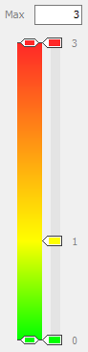

ภาพเกณฑ์การวัด Depth of inheritance โดยใช้โปรแกรม JArchitect

**สรุป Reusability**

จากการทดสอบ Understand สามารถตรวจสอบ Inheritanceได้สูงสุดเท่ากับ 2 โดยที่ส่วนใหญ่จะมีค่าเท่ากับ 2 ผิดกับ Jarchitect ที่สามารถตรวจสอบได้ค่าสูงสุดเท่ากับ 3 โดยที่ Class ส่วนอื่น ๆ มีค่าเท่ากับ 1 ไม่ก็ 0 จึงสรุปได้ว่าโปรเจคที่นำมาทดสอบสามารถ Reusability หรือนำมากลับมาใช้ใหม่ได้ดี

**2.Complexity**

**2.1 Cyclomatic  
 2.1.1 Understand**

ทดสอบในระดับ Class โดยมี demo_data ที่อยู่ในส่วนของ request ได้ 14 unit

GameClient ที่อยู่ในส่วนของ core ได้ 7 คะแนน ConfFileParser ที่อยู่ในส่วนของ utility ได้ 7 unit

และส่วนอื่นอยู่ในช่วง 1-5 unit

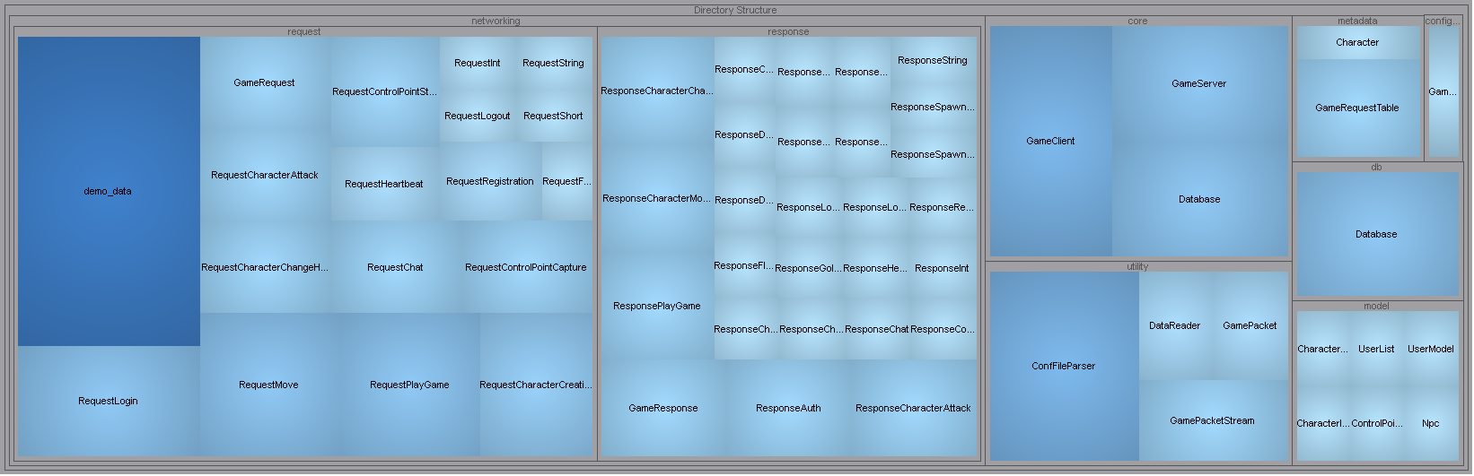

ภาพ Cyclomatic แผนภูมิทรีแม็ป



ภาพ กำหนด Max ของ Cyclomatic

**2.1.2 JArchitect** นั้นมีบาง metrics ที่สามารถแสดงเป็น code metrics view ได้และ แสดงผลออก  
 เป็นดังภาพนี้

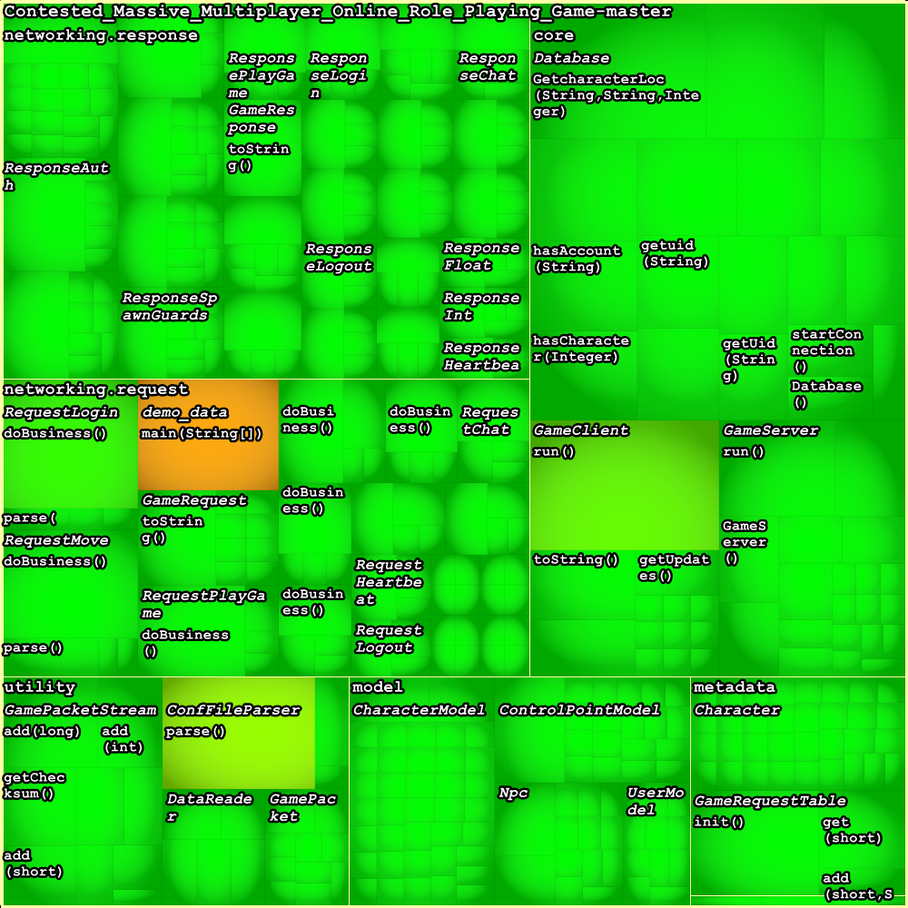

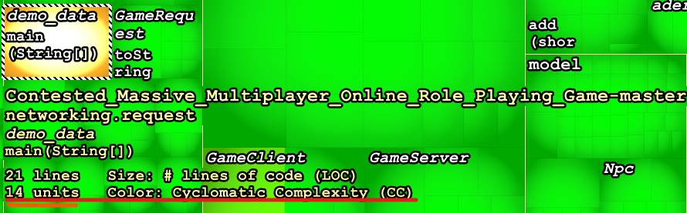

จากภาพจะเห็นได้ว่าในส่วนของ demo_data main(String[]) นั้นจะขึ้นเป็นสีส้มซึ่งสื่อถึงว่ามีความซับซ้อนใน class นี้สูง โดยการวัดจะนับตามเกณฑ์ตามภาพต่อไปนี้

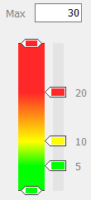

ภาพการวัดเกณฑ์ของ Cyclomatic Complexity (CC) ของ JArchitect

**2.2 Nesting Depth**

**2.2.1 Understand** สามารถทดสอบในระดับ Class

1. GameClient ที่อยู่ในส่วน core มีความทับซ้อนกันที่ 5
2. GameServer ที่อยู่ในส่วนของ core จะมีความทับซ้อนกันที่ 4
3. ConFileParser ที่อยู่ในส่วนของ utility จะมีความทับซ้อนกันที่ 4
4. RequestLogin ที่อยู่ในส่วนของ request จะมีความทับซ้อนกันที่ 4

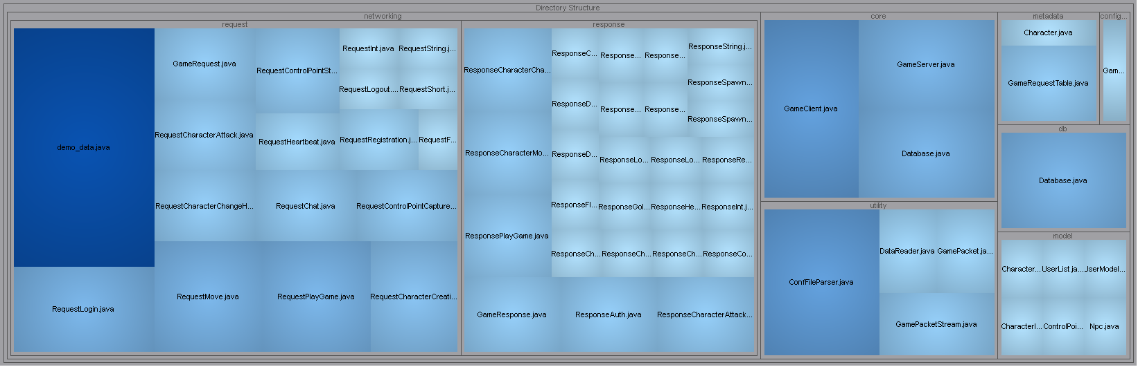

ภาพ การวิเคราะห์ Cyclomatic Matric ในระดับ Class โดยแผนภูมิทรีแม็ป

**2.2.2 JArchitect** ไม่สามารถวัด nesting depth ได้เนื่องข้อจำกัดของโปรแกรมหรือ เกิดขึ้นจากตัวไฟล์โปรแกรมที่ทดสอบไม่สามารถวัดได้จึงแสดงภาพดังต่อไปนี้



Max IL Nesting Depth for Methods 0 Scopes

Average IL Nesting Depth for Methods N/A Scopes

**สรุป Complexity**

1. **Cyclomatic Complexity**

Understand และ Jarchitect ให้ผลลัพธ์ว่า Class Demo_main มีการใช้ Decision point ที่ค่อนข้างเยอะ

1. **Nesting Depth**

Understand ให้ผลลัพธ์ว่า GameClient มีความทับซ้อนกันมากที่สุดเท่ากับ 5 ซึ่งเกินกว่าค่ากำหนดที่ได้ตั้งไว้และโดยภาพรวมของโปรเจคมี Nesting Depth ที่ค่อนข้างจะสูง

Jarchitect ไม่สามารถที่จะตรวจสอบ Nesting Depth ได้  
 ดังนั้น Complexity จึงค่อนข้างที่จะซับซ้อน

**3. Understandability**

**3.1 Count Line Comment**

**3.1.1 Understand** ทดสอบจำนวน Comment ในแต่ละClass โดยใช้ Count Line Comment ซึ่งได้ค่ามากที่สุดโดยเลือกมา 3 อันดับแรก

1. GameServer จำนวน Comment 115 บรรทัด
2. GameClient จำนวน Comment 87 บรรทัด
3. DateReader จำนวน Comment 45 บรรทัด

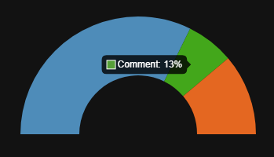

ภาพ แสดงเปอร์เซ็นของคอมเม้น

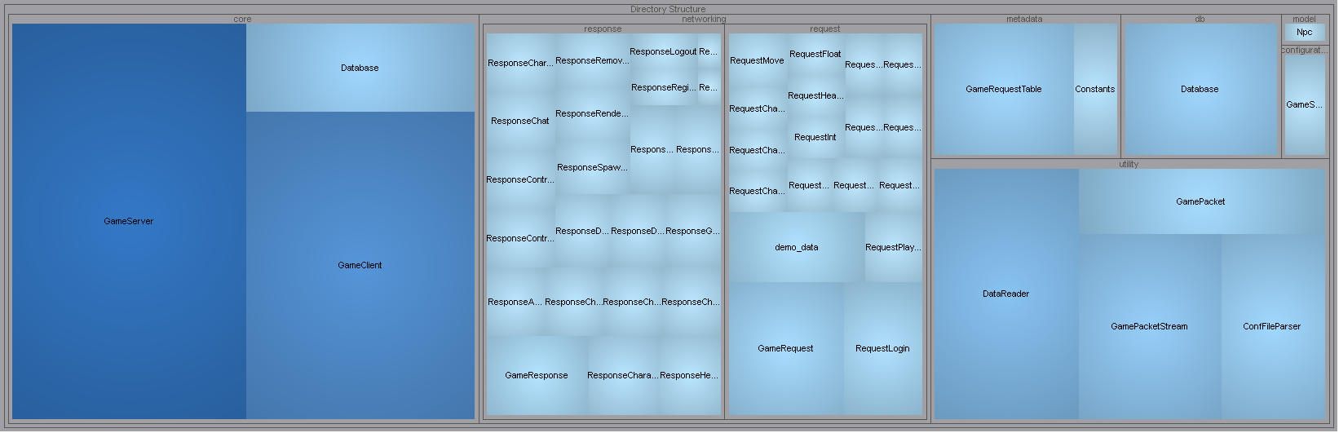

ภาพ การวิเคราะห์ Count Line Comment

**3.1.2 JArchitect** วัดค่าของ comment ได้ดังภาพต่อไปนี้

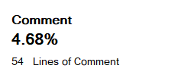

ภาพสถิติ comment

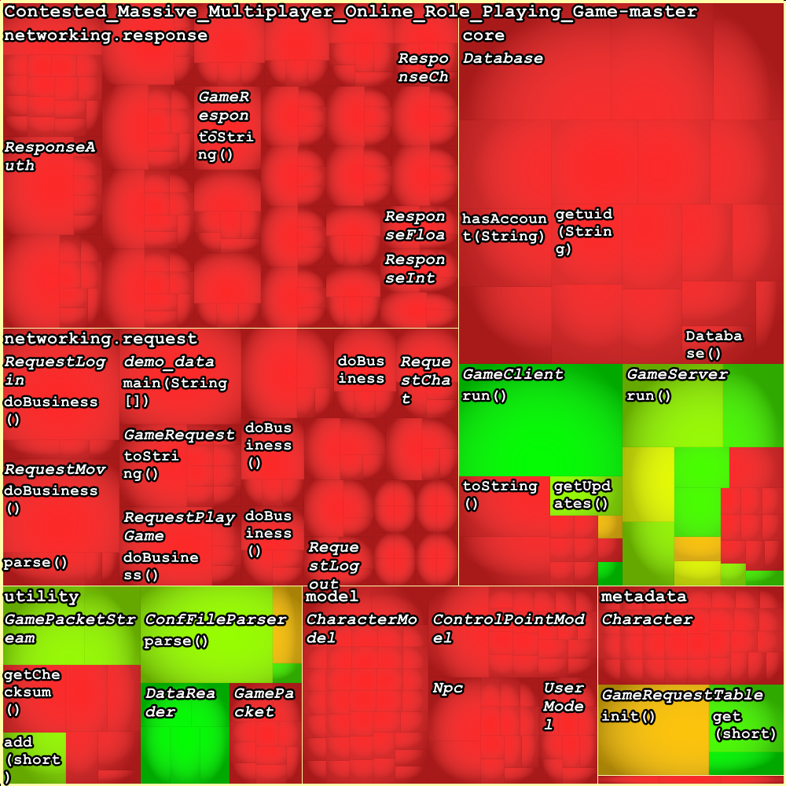

ภาพจุดที่แสดงถึงการ comment ภายในโปรแกรมที่ทดสอบ

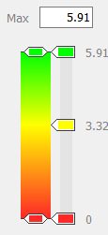

ภาพการวัดเกณฑ์ของ comment ของ JArchitect

ซึ่งเกณฑ์นี้เกิดจากการปรับค่าของผู้จัดทำเองเนื่องจาก default ของโปรแกรมนั้นยากต่อการดูและสังเกต ทำให้จำเป็นต้องปรับเปลี่ยน

**3.2 Count Instance variable**

**3.2.1 Understand** จำนวนตัวแปรอินสแตนซ์ - ตัวแปรที่กำหนดในคลาสที่เข้าถึงได้ผ่านวัตถุของคลาสนั้นเท่านั้น โดยจากภาพเป็นการทดสอบในระดับ Class ซึ่ง CharacterModel ที่อยู่ในส่วนของ model จะมีตัวแปรทั้งหมด 18 ตัวและ Character ที่อยู่ในส่วนของ metadata จะมีตัวแปรทั้งหมด 16 ตัว



ภาพ การวิเคราะห์ Count Instance Variable

**3.2.2 JArchitect Count Instance variable** คือ จำนวนตัวแปรภายในคลาสๆ หนึ่ง โดยหากมีค่าสูงจะส่งผลต่อ object ภายในคลาสทำให้ยากต่อการจัดการ

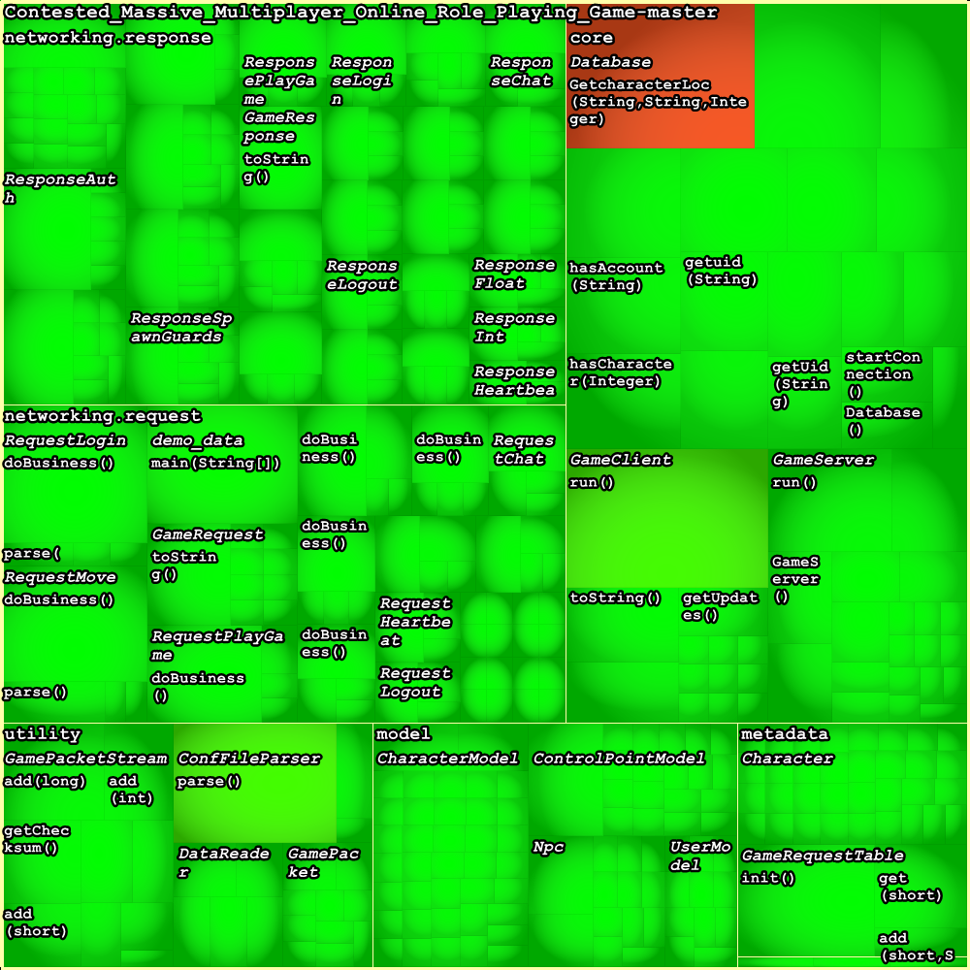

ภาพผลลัพธ์ของการทดสอบ Count Instance variable

จากภาพจะเห็นว่าผลลัพธ์ที่ได้มานั้นภายใน Database มีค่า 12 variable ซึ่งเป็นค่าสูงสุดของผลลัพธ์โดยเกณฑ์การวัดใช้ตามภาพดังต่อไปนี้

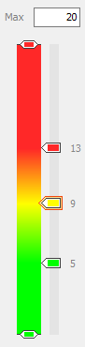

ภาพเกณฑ์การวัด Count Instant variable โดยใช้โปรแกรม JArchitect

**สรุป Understandability**  
 จากการทดสอบพบว่า Percentage of Comment ทั้งสองโปรแกรมทดสอบออกมาแล้วว่ามี POC น้อยมากในภาพรวมทำให้การพัฒนาต่อได้ยาก แต่ในส่วนของ Count Instant variable นั้นมีเพียงบางจุดที่มีค่าสูงแต่ในภาพรวมถือว่าจัดการ variable ได้ในระดับกลาง

**4. Maintainability**

**4.1 Line of code**

**4.1.1 Understand** จะแสดงให้เห็นเป็นสัดส่วนของโค้ดโดยจะแสดงเป็นเปอร์เซ็นและจำนวนตัวเลขออกมาและแสดง Line of Code ในระดับ Class ทีมีจำนวนมากที่สุด ซึ่ง database ในส่วนของcoreมีทั้งหมด 337 และในส่วนของ db มีจำนวน 336

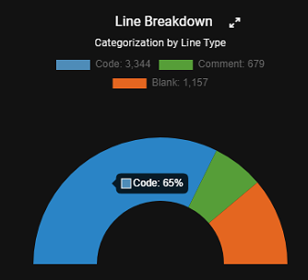

ภาพ Line Breakdown โดยแสดงเปอร์เซ็น Code

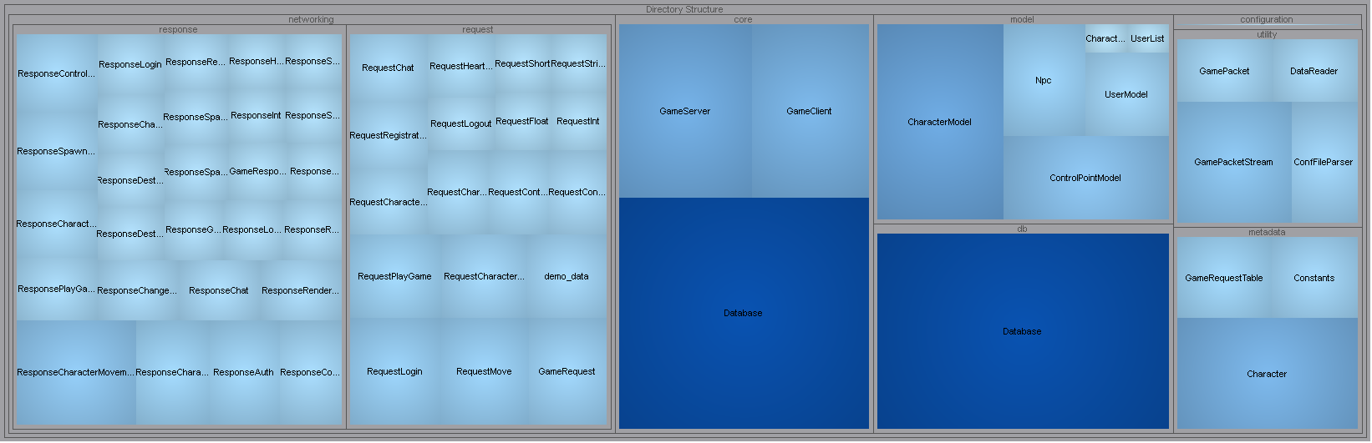

ภาพ แสดงLine of Code ในระดับ Class โดยใช้แผนภูมิทรีแม็ป

**4.1.2 JArchitect** นั้นจะนับ LOC จาก concrete ทำให้จำนวนบรรทัดนั้นน้อยกว่าโปรแกรมที่ใช้ static test ตัวอื่นๆ



ภาพอธิบายการคำนวณ LOC ของ JArchitect

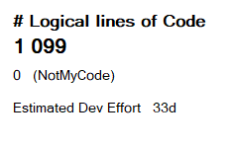

ภาพสถิติของ LOC

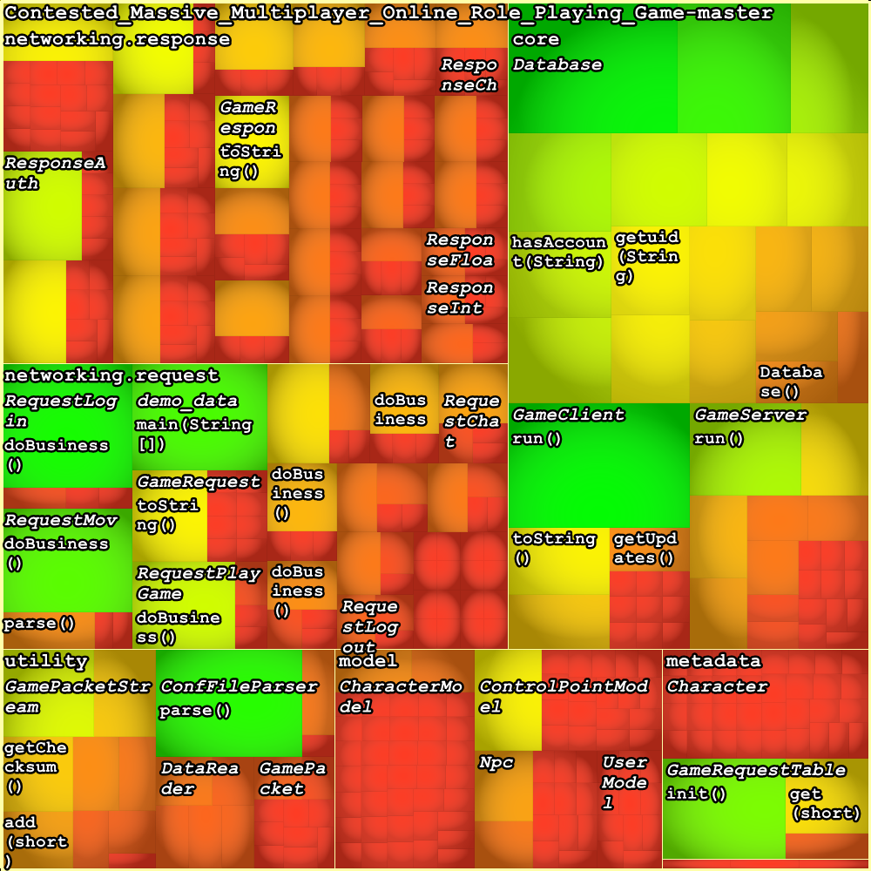

ภาพแสดงจำนวน LOC ของแต่ละ method

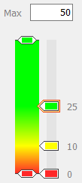  
ภาพการวัดเกณฑ์ของ Line of Code (LOC) ของ JArchitect

**4.2 Lack of Cohesion**

**4.2.1 Understand**

การทดสอบในระดับ Class จะแสดงให้เห็นว่า Percent Lack of Cohesion ที่น้อยที่สุด 6 อันดับคือ

1. GamePacket มีเปอร์เซ็นเท่ากับ 20 %
2. ResponseString มีเปอรเซ็นเท่ากับ 25 %
3. ResponseShort มีเปอร์เซ็นเท่ากับ 25 %
4. ResponseInt มีเปอร์เซ็นเท่ากับ 25 %
5. ResponseFloat มีเปอร์เซ็นเท่ากับ 25 %
6. RequestLogout มีเปอร์เซ็นเท่ากับ 25 %
7. ส่วนอื่นๆ มีภาพรวม Percent Lack Of Cohesion ที่ค่อนข้างสูงซึ่งแสดงว่าการทำงานของ Class ในแต่ละ Class มีการทำงานที่สอดคล้องกันค่อนข้างน้อย



ภาพ การวิเคราะห์ Percent Lack of Cohesion

**4.2.2 JAchitect** นั้นไม่ได้แสดงในรูปแบบสรุปผลให้แต่จะบ่งชี้ว่าโค้ดส่วนไหนที่ควรปรับแก้



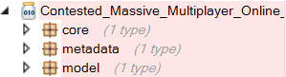

ภาพ type poor cohesion ที่เกิดขึ้นใน code smell







ภาพ project, package poor cohesion ที่เกิดขึ้นใน architecture

**สรุป Maintainability**  
 จากการทดสอบสรุปได้ว่า LOC จะมีค่าสูงเมื่ออยู่ใน class ที่มีความสำคัญมากๆ เช่น Database, GameClient ทำให้การบำรุงรักษาจะทำได้ยากในบางจุดส่วน LCOM metric นั้นใน JAchitect ผลลัพธ์ไม่ได้ออกมาในรูปของตัวเลขแต่บ่งบอกเพียงจุดที่ควรนำไปแก้ไข ส่วนใน Understand จะแสดงในรูปของทรีแมพโดยจากผลลัพธ์ที่ได้พบว่าค่าของ LCOM จะสูงเมื่ออยู่ใน class ที่มีการทำงานร่วมกันสูง

**ข้อแตกต่างของ Understand และ JArchitect**

**Understand**

**ข้อดี**

* ในแง่ของการวัด matrix จะมองได้ง่ายเพราะมีการอธิบายในโปรแกรม
* UX/UI ใช้งานได้ง่าย
* มีภาพรวมของโปรแกรมที่อ่านเข้าใจได้ง่ายบอกเป็นสัดส่วนชัดเจนว่าโปรเจคมีส่วนอะไรบ้าง

**ข้อเสีย**

* บอกจุดบกพร่องได้ไม่ชัดเจนเท่า JArchitect
* หากใช้งานเกิน 14 วันจำเป็นต้องเสียค่าใช้จ่าย

**JArchitect**

**ข้อดี**

* บอกจุดบกพร่องหรือข้อผิดพลาดได้ครบถ้วนกว่า
* บอกค่า technical debt ของโปรแกรมที่ทดสอบได้
* สามารถเปรียบเทียบค่า matrix ตามวันเวลาได้
* เป็น open-source

**ข้อเสีย**

* UX/UI ใช้งานยาก
* บาง matrix ได้ค่าออกมาไม่ครบถ้วน